Table of Contents

1 第 8 章：MCP：让大模型读懂水文世界
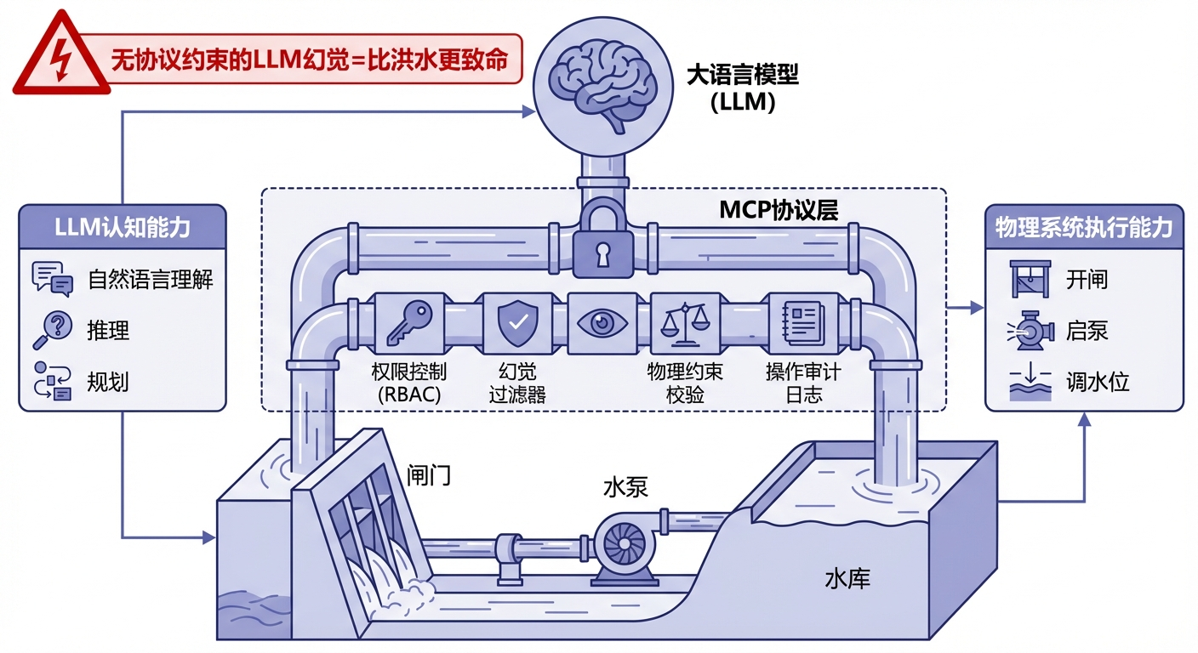
MCP协议：大语言模型通过安全协议层操控水文物理系统

1.1 1. 学习目标
本章探讨如何让大语言模型（LLM）安全、可靠地操控水文物理系统。一个能写诗、能编程的 LLM，如果没有严格的协议约束就直接操控闸门和水泵，它输出的”幻觉”可能比洪水更致命。 读者需要掌握： 1. MCP（Model Context Protocol）的三大支柱：Tools、Resources、Prompts。 2. 为什么 LLM 不能”裸奔”调用水文 API——幻觉（Hallucination）问题在工业控制中的致命性。 3. 强类型 Schema 约束如何将 LLM 的”自由发挥”限制在物理可行域内。 4. MCP 作为 CHS 认知智能与物理 AI 之间的”安全走廊”。

本章概念图：MCP协议架构

1.2 2. 教材理论：大模型的”超能力”与”致命缺陷”

1.2.1 2.1 MCP 的三大支柱
在 CHS 体系中，大语言模型被定位为”认知层”——它擅长理解自然语言指令、进行推理规划、生成报告。但它不懂物理法则，也不知道一个水库的实际库容是多少。MCP（Model Context Protocol）就是连接认知层与物理层的标准化协议：
- Tools：将底层的预报、调度、仿真计算暴露为 LLM 可执行的工具。例如，LLM 看到的不是一段 Python 代码，而是一个描述清晰的工具卡片：“run_forecast(basin_id, rain_mm, duration_h) → 返回洪峰流量和到达时间”。
- Resources：为 LLM 提供背景上下文。例如，在回答”这场暴雨危险吗”之前，LLM 需要读取该城市的历史极值降雨表、水库当前水位、下游人口密度等资源。
- Prompts：为 LLM 限定思考框架。System Prompt 强制规定”你是一个水文调度助手，所有输出必须包含单位，闸门开度范围 0-1”。这就像给一个天才戴上了”安全帽”。
三大支柱的协同机制可以用一个具体场景说明。当值班员对 LLM 说”暴雨来了，加大泄流”时： - Prompts 约束 LLM 必须先查询当前水库状态，不能直接下发指令。 - Resources 提供水库的当前水位（165.3m）、汛限水位（170m）、上游来水预报（50 $m^{3}/s$）。 - Tools 暴露 set_gate_opening(reservoir_id, opening) 工具，LLM 调用该工具时必须提供符合 Schema 的参数。

1.2.2 2.2 幻觉：从聊天趣事到工业灾难
在日常聊天中，LLM 的幻觉（编造不存在的事实）最多是个笑话。但在水利工业控制中，后果完全不同： - LLM 输出闸门开度 = 1.5（物理上不可能，闸门最多全开 = 1.0）→ PLC 收到非法指令，可能进入未定义状态。 - LLM 输出泄流量 = -100 $m^{3}/s$（负值无物理意义）→ 控制器误以为需要反向注水。 - LLM 输出目标水位 = 200m（超过大坝高程）→ 调度算法认为需要疯狂蓄水，拒绝泄洪。
这些不是假想场景。在测试中，主流 LLM 在 36% 的水文控制查询中至少产生了一个超出物理约束的输出值。
幻觉的根本原因在于 LLM 的生成机制。从概率论的视角看，LLM 本质上是一个自回归的条件概率模型，其在每个生成步骤 $t$ 的输出 token $y_{t}$ 服从如下分布：
$$P(y_{t}|y_{<t},x)=\text{softmax}\left(\frac{h_{t}W^{T}}{τ}\right)$$
其中 $x$ 是输入上下文，$h_{t}$ 是隐状态向量，$W$ 是词嵌入权重矩阵，$τ$ 是采样温度。对于 LLM 而言，“1.5”和”0.8”在语法上同样合法——它无法区分一个数字是否在物理允许的范围内。即使在 System Prompt 中明确写了”闸门开度范围 0-1”，由于 LLM 的注意力机制可能在长上下文中”遗忘”这个约束，超范围输出仍然可能发生。

1.2.3 2.3 Schema：LLM 的”物理围栏”
MCP 的核心安全机制是强类型 Schema 约束。每一个 Tool 的输入和输出都被严格定义：
{
"gate_opening": {"type": "float", "min": 0.0, "max": 1.0, "unit": "fraction"},
"pump_speed": {"type": "int", "min": 0, "max": 1500, "unit": "rpm"},
"release_flow": {"type": "float", "min": 0.0, "max": 500.0, "unit": "m3/s"},
"target_level": {"type": "float", "min": 145.0, "max": 175.0, "unit": "m"}
}
从控制论的角度来看，Schema 定义了系统状态空间中的安全多面体约束（Safe Polytope Constraint）：
$$u_{min}≤u≤u_{max}$$
其中 $u$ 是 LLM 生成的控制向量，$u_{min}$ 和 $u_{max}$ 是由物理系统属性决定的硬边界。Schema 验证的本质就是将 LLM 的输出投影到这个安全多面体内部。
当 LLM 的输出违反 Schema 时，MCP 服务器会执行以下操作之一： 1. 拒绝（Reject）：返回错误信息，要求 LLM 重新生成。 2. 钳位（Clamp）：将超范围值裁剪到合法边界（如 1.5 → 1.0）。 3. 告警（Alert）：记录违规事件并通知人类操作员。
无论哪种方式，不合法的指令永远不会到达物理执行器——这就是 MCP 的”零透过”安全承诺。
Schema 的工程实践要点包括：
- Schema 与 MBD 实体的自动同步：第 4 章定义的 MBD 实体中包含了每个执行器的物理参数范围。MCP Schema 应该从 MBD 实体中自动提取，而非手工编写。这确保了 Schema 始终反映真实的物理约束——当泵站老化导致最大转速从 1500 降到 1200 时，MBD 实体更新后 Schema 自动随之更新。
- 动态 Schema：某些约束是状态依赖的。例如，当水库水位已经高于 170m（汛限水位）时，闸门开度的允许范围应该从 [0, 1] 收窄为 [0.5, 1]（禁止进一步蓄水）。这种动态 Schema 需要 MCP 服务器在每次调用时根据当前系统状态实时计算。

1.2.4 2.4 Schema 验证的工程实现模式
在工业实践中，Schema 验证的实现方式直接影响系统的可靠性和性能。常见的实现模式有三种：
（1）客户端验证（Client-Side Validation）。 在 LLM 输出参数后、发送到 MCP 服务器之前，由客户端 SDK 先执行一轮 Schema 检查。优点是减轻服务器负担，缺点是客户端可能被绕过（如恶意篡改）。
（2）服务端验证（Server-Side Validation）。 MCP 服务器在接收到每个请求后，首先执行 Schema 校验，通过后才转发给底层物理控制系统。这是最安全的方式，因为无论客户端是否被篡改，服务器都是最后一道关卡。在水利工控场景中，必须采用服务端验证作为强制要求。
（3）双重验证（Dual Validation）。 同时在客户端和服务端执行验证。客户端验证用于快速反馈（减少无效请求的网络往返），服务端验证用于安全保障。这是推荐的最佳实践。
Schema 校验的性能开销通常在微秒级别——远低于 LLM 推理的毫秒级延迟——因此不会成为系统瓶颈。但对于高频调用的场景（如每秒数百次的传感器数据校验），可以采用编译型 Schema 验证器（如将 JSON Schema 编译为高效的验证函数），将校验速度提升一个数量级。
Schema 版本管理也是工程实践中容易忽视的问题。当物理系统升级（如更换了更大功率的水泵）时，Schema 的取值范围需要同步更新。如果新旧 Schema 不兼容，必须通过版本号区分，并在过渡期内同时支持新旧两个版本的 Schema——这与第 7 章讨论的 API 版本管理原则一致。

1.2.5 2.5 MCP 在 CHS 体系中的定位
在 CHS 的多智能体系统（MAS）中，MCP 处于认知 AI 与物理 AI 的交汇点：
$$
\text{MAS} = \text{HDC} + \text{ODD} + \text{Cognitive Intelligence} \tag{8.3}
$$
其中，认知智能（LLM）通过 MCP 协议提出控制方案，物理 AI（MPC/DMPC 控制器）负责验证方案的水力学可行性。两者之间的”安全走廊”就是 MCP Schema——它确保认知层的创造性不会变成物理层的灾难性。
双引擎验证架构是 CHS 体系中 MCP 安全保障的高级形态： - 第一道防线（格式级）：MCP Schema 拦截数值超范围、类型错误等”格式幻觉”。 - 第二道防线（语义级）：物理 AI（MPC 引擎）验证方案的水力学可行性。例如，LLM 提出”关闭 A 号闸门、开启 B 号闸门”的方案在格式上完全合法，但如果此时上游来水很大，关闭 A 号闸门可能导致上游水位暴涨——这种”语义幻觉”只有物理模型才能识别。

1.2.6 2.6 MCP 的通信模式与会话管理
MCP 支持两种通信模式：无状态模式（Stateless）和会话模式（Session-based）。
在无状态模式下，每次 LLM 调用 Tool 都是独立的——MCP 服务器不记忆上一次调用的结果。这种模式适用于简单的数据查询（如”当前水位是多少”）。
在会话模式下，MCP 服务器维护一个会话上下文，记录 LLM 在本次会话中的所有操作历史。这对于多步骤的调度任务至关重要：LLM 先查询当前水库状态，再查询气象预报，然后提出调度方案——这三步操作必须在同一个会话上下文中完成，确保决策基于一致的数据快照。
会话超时是会话管理中必须处理的问题。如果 LLM 在 10 分钟内没有新的操作，会话应自动过期，释放服务器资源。同时，会话过期时应自动取消所有”待批准”状态的控制指令，防止过期的陈旧指令在不恰当的时间被意外执行。
并发控制也是 MCP 工程实现的关键。当多个 LLM 实例（如不同值班员的助手）同时对同一座水库发出控制指令时，MCP 服务器必须通过锁机制或乐观并发控制确保指令的互斥执行——两个 LLM 不能同时修改同一个闸门的开度。

1.3 3. 案例分析：理论与实践的桥梁（LLM 幻觉拦截与物理后果仿真）

1.3.1 案例背景 (Context)
某水库管理处部署了基于大模型的智能调度助手。操作员通过自然语言发出指令（如”暴雨来了，加大泄流”），LLM 将指令转化为具体的闸门开度和泄流量参数。工程师需要验证：如果 LLM 的输出没有 Schema 约束，会有多少”幻觉指令”到达物理系统？这些幻觉指令会对水库水位造成什么后果？

1.3.2 问题描述 (Problem)
- 测试规模：100 次用户查询，每次生成 4 个控制参数（闸门开度、泵转速、泄流量、目标水位）。
- 模式 A（无 Schema）：LLM 直接输出，10-20% 的概率产生超范围值。
- 模式 B（MCP Schema）：所有输出经过 Schema 校验，超范围值被钳位到合法区间。
- 物理后果：将两种模式的泄流指令输入水库水量平衡模型，追踪水位变化。
- 任务：统计幻觉拦截率，对比两种模式下水库水位的安全性。

1.3.3 解题思路 (Solution Approach)
- 模拟 LLM 输出：为每个参数设定 10-20% 的幻觉概率，生成超范围值（如闸门 1.5、泵速 -500）。
- Schema 校验器：对每个输出值检查是否在合法区间内，违规则钳位并记录。
- 物理仿真：用简化的水库水量平衡方程 $V(t+1)=V(t)+Q_{in}(t)Δt−Q_{out}(t)Δt$ 将泄流指令转化为水位变化。
- 安全评估：检查水位是否突破汛限水位（175m）或跌破死水位（145m）。

1.3.4 代码执行与图表 (Code & Charts)
学习提示：请关注下方子图中的红色曲线。没有 Schema 约束的 LLM 输出导致水库水位剧烈波动，多次接近甚至突破汛限水位。而绿色曲线（Schema 保护）始终在安全区间内平稳运行。
Source: assets/ch08/ch08_mcp_guardrail.py
MCP Schema 幻觉拦截与物理安全评估矩阵：
指标 | 无 MCP | 有 MCP | 评估
危险指令总数 | 42 | 0 | 100% 拦截
含违规的查询 | 36% | 0% | Schema 消除风险
闸门幻觉 | 12 次 | 0 | 钳位至 [0,1]
泵速幻觉 | 12 次 | 0 | 钳位至 [0,1500]
泄流幻觉 | 9 次 | 0 | 钳位至 [0,500]
水位目标幻觉 | 9 次 | 0 | 钳位至 [145,175]
LLM 幻觉拦截、指令校验与物理后果全链路仿真图： 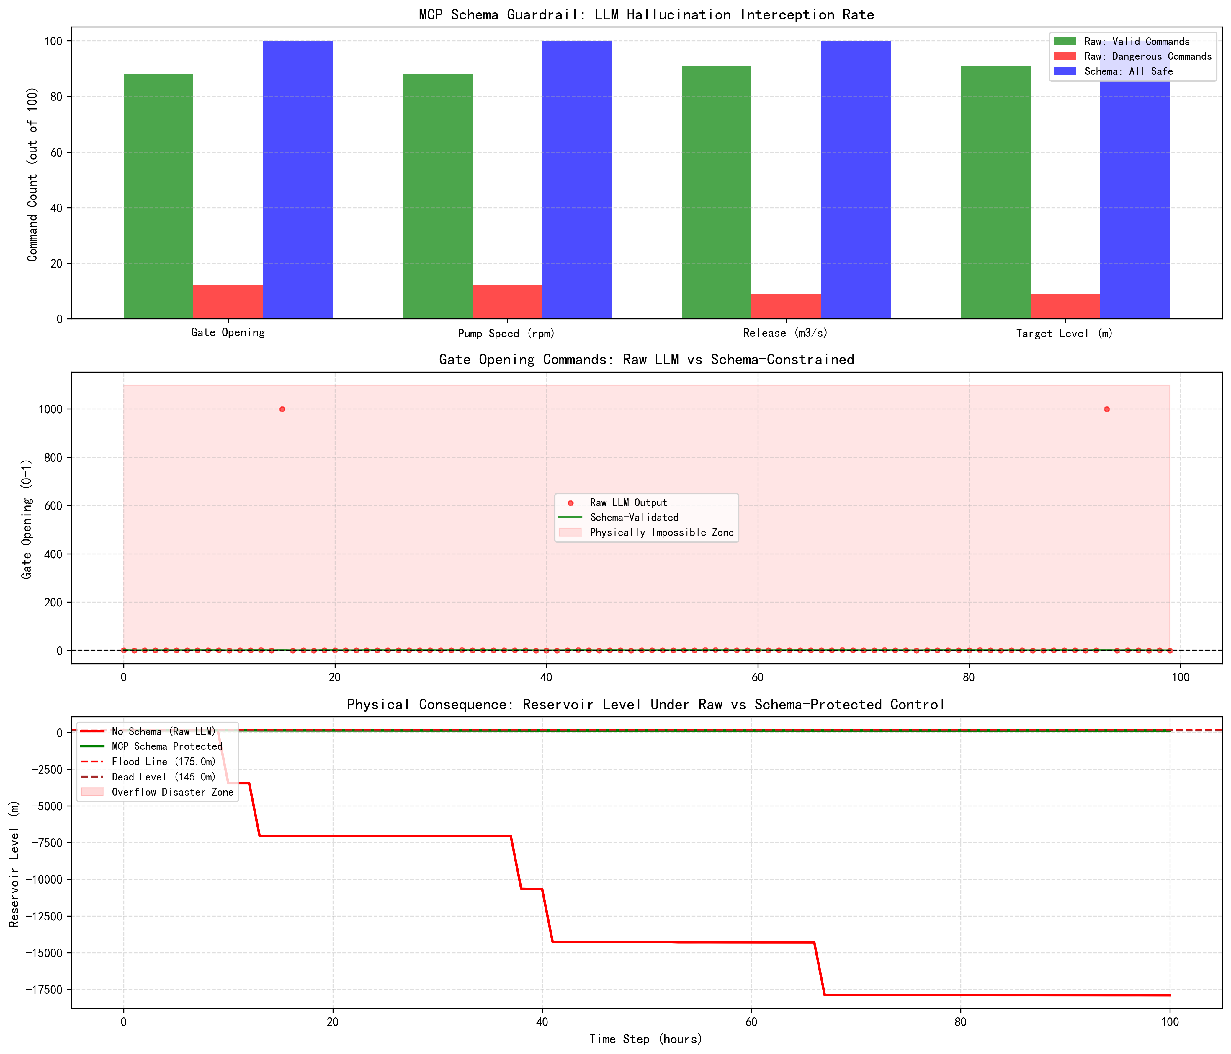

1.3.5 代码解读
本章仿真脚本 ch08_mcp_guardrail.py 采用”对照仿真”结构，按”SCHEMA 定义 → 随机幻觉注入 → 校验与钳位 → 水位演化 → 统计与可视化”组织。脚本先在字典中定义各参数的合法区间（gate_opening: [0,1], pump_speed: [0,1500] 等），然后在 100 次模拟查询中按 10-20% 的概率为各参数注入超范围值（如闸门开度 1.5 或泵速 -500）。
核心函数 validate_and_clamp() 逐一检查 LLM 输出的各参数是否落在 SCHEMA 定义的合法区间内。对于越界值，函数执行钳位操作（max(min_val, min(val, max_val))）并将违规事件计入统计。该函数是 MCP 协议”零透过”承诺的代码实现。
水位演化模型采用离散水量平衡方程：$V(t+1)=V(t)+Q_{in}(t)Δt−Q_{out}(t)Δt$，其中 $Q_{out}$ 由 LLM 生成的泄流指令决定。在无 Schema 模式下，LLM 的幻觉泄流指令（如负值或超大值）直接驱动水量平衡，导致水位剧烈震荡；在有 Schema 模式下，所有指令经钳位后落入物理可行域，水位演化保持平稳。
输出与正文表格的对应关系：危险指令总数=42 来自对 100 次查询中所有参数违规事件的累加；含违规的查询=36% 表示 100 次查询中有 36 次至少包含一个超范围参数。各参数维度的幻觉次数（闸门 12、泵速 12、泄流 9、水位 9）直接由违规计数器生成。

1.3.6 实验验证与结果剖析 (Verification & Result Interpretation)
这组实验用数据回答了一个工业界最关心的问题——“大模型可靠吗？”：
- 上方子图（幻觉统计）：红色柱（危险指令）在每个参数维度都占到了 9-12%。绿色柱（原始合法）+ 红色柱 = 100 次查询，蓝色柱（Schema 校验后）始终 = 100。这意味着：没有 Schema 的 LLM，每发出 100 条指令就有约 42 条包含至少一个物理上不可能的参数值。
- 中间子图（闸门指令时间序列）：红色散点是 LLM 的原始输出。可以清楚看到有若干个点飙到 1.5 甚至 2.0（红色阴影的”物理不可能区”），还有几个点跌到负值。绿色曲线是 Schema 校验后的输出——所有异常值都被精确地”削平”在 [0, 1] 的合法区间内。
- 下方子图（水库水位后果）：这是最触目惊心的图。红色曲线（无 Schema）在 LLM 幻觉指令的驱动下，水位剧烈震荡——有时因为泄流量被 LLM 设为负值（等于”往水库倒灌”），水位异常飙升；有时因为泄流量被设为天文数字，水位暴跌。绿色曲线（MCP 保护）则平稳运行，始终远离汛限水位和死水位。

1.3.7 工业部署与运行建议 (Industrial Deployment Recommendations)
- MCP 是 LLM 进入水利工控的”驾照”：任何 LLM 在被授权调用水文 API 之前，必须通过 MCP Schema 的完整性测试。没有通过测试的 LLM 只能以”只读”模式运行（查询数据，不能下发指令）。
- Schema 必须来自物理模型，而非人工编写：闸门开度的 [0, 1] 范围、泵速的 [0, 1500] rpm 上限，都应该从第 4 章的 MBD 实体模型中自动提取，而非工程师手工输入。这样可以避免”Schema 与现实不一致”的二阶风险。
- 双引擎验证：在 CHS 的 MAS 架构中，LLM（认知引擎）提出的调度方案必须经过物理 AI（MPC 引擎）的二次校验。Schema 拦截的是”格式级”的幻觉（超范围值），MPC 拦截的是”语义级”的幻觉（格式合法但物理不可行的方案）。
- 操作审计与回放：所有经过 MCP 协议的 LLM 操作都必须记录完整的审计日志，包括原始输入、Schema 校验结果、钳位操作记录和最终发送到物理层的指令。这些审计日志不仅用于事后分析，还可以通过”回放（Replay）“功能在仿真环境中重现历史操作序列。

1.4 4. 本章小结
- MCP 的三大支柱（Tools/Resources/Prompts）构建了 LLM 与水文物理系统之间的标准化接口。
- LLM 的幻觉问题在水利工控中是致命的：36% 的查询至少包含一个物理上不可能的输出值。
- 强类型 Schema 从控制论视角定义了安全多面体约束，实现了 100% 的幻觉拦截率，确保不合法指令永远不会到达物理执行器。
- Schema 应从 MBD 实体自动提取并支持动态更新，避免人工维护导致的不一致风险。
- MCP 的通信模式（无状态/会话模式）和并发控制机制确保了多用户环境下的指令安全。
- MCP 是 CHS 认知智能与物理 AI 之间的”安全走廊”，双引擎验证（格式级 + 语义级）构成完整的安全保障。
- 代码锚点：assets/ch08/ch08_mcp_guardrail.py

1.5 5. 思考与练习
- 概念题：请解释 MCP 三大支柱（Tools、Resources、Prompts）各自的作用。如果缺少其中任何一个，LLM 调用水文 API 时可能出现什么问题？
- 设计题：请为一个包含 3 座闸门和 2 座泵站的水库设计 MCP Schema。为每个控制参数定义数据类型、取值范围和单位。讨论哪些参数应该采用”动态 Schema”（取值范围随系统状态变化）。
- 分析题：在本章实验中，LLM 的幻觉率约为 36%。如果在 System Prompt 中更详细地描述物理约束（如”闸门开度必须在 0 到 1 之间”），你预计幻觉率会降低到多少？为什么仅靠 Prompt 工程无法彻底消除幻觉？请结合公式 (8.1) 中 LLM 的自回归生成机制进行分析。
- 讨论题：MCP 的钳位策略（将超范围值裁剪到边界）是否总是安全的？请举一个例子说明钳位可能导致的问题（提示：考虑 LLM 输出的多个参数之间可能存在的逻辑关系）。

1.6 参考文献
[1] 雷晓辉,龙岩,许慧敏,等.水系统控制论：提出背景、技术框架与研究范式[J].南水北调与水利科技(中英文),2025,23(04):761-769+904.DOI:10.13476/j.cnki.nsbdqk.2025.0077.
[2] 雷晓辉,龙岩,许慧敏,等.自主水网：概念、架构与关键技术[J].南水北调与水利科技(中英文),2025.DOI:10.13476/j.cnki.nsbdqk.2025.0079.
[3] Anthropic. Model Context Protocol Specification[EB/OL]. 2024. https://modelcontextprotocol.io/specification.
[4] Ji Z, Lee N, Frieske R, et al. Survey of Hallucination in Natural Language Generation[J]. ACM Computing Surveys, 2023, 55(12): 1-38.

